**2025年南昌大学第一临床医学院**

**麻醉学本科招生专业介绍**

**专业标签：**国家级一流本科专业；国家级专业综合改革试点单位；国家级大学生校外实践教育基地；国家级麻醉科紧缺人才培训基地；中华医学会疼痛学分会主任委员挂靠单位；江西省五星级专业。

**一、我们是什么**

南昌大学麻醉学专业是国家级一流本科专业建设点、江西省五星级本科专业、江西省特色专业、2013年获批首批国家级地方大学“专业综合改革试点”项目、国家级大学生校外实践教育基地。所属疼痛科、重症医学科均为国家级重点临床专科。目前位列中国大学麻醉学专业排名（软科）前10名。

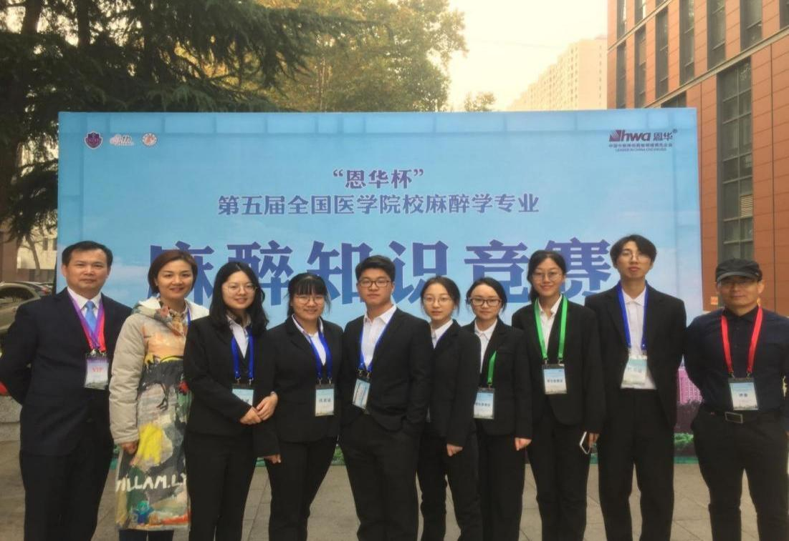

**图1：专业负责人和指导老师带领学生参加“全国医学院校**

**麻醉学专业知识竞赛决赛”，先后获一等奖、三等奖**

2002年9月设立临床医学专业（麻醉学方向），并面向全国招生，2003年正式招收首批麻醉学专业学生。现已形成“以临床麻醉为中心，疼痛诊疗、危重病急救为两翼协调发展”的专业特色，是中华医学会疼痛学分会主任委员单位，全国麻醉学科中功能最为齐全、技术先进、水平一流的大型、综合型先进学科之一，优势日益突显，2022年江西省高等学校麻醉学专业综合评价排名省内第一。

**二、我们学什么**

**（一）培养方式与课程体系：**

**1.培养方式：**学分制，总学分为240。学制五年，授予医学学士学位。

**2.课程体系：**公共基础课程、通识教育课程、专业教育课程、创新创业教育课。主要课程包括：人体解剖学、组织胚胎学、生理学、生物化学、病原生物学、医学免疫学、病理学、病理生理学、药理学、诊断学、外科学总论、内科学、外科学各论、妇产科学、儿科学、传染病学、麻醉解剖学、麻醉生理学、麻醉药理学、麻醉设备学、临床麻醉学、疼痛诊疗学、危重病医学等。

**（二）专业学习内容**

1.基础医学：解剖学、生理学、病理学、药理学等。

2.临床医学：内科学、外科学、妇产科学、儿科学、传染病学、医学影像学、诊断学等。

3.专业课程：麻醉解剖学、麻醉生理学、麻醉药理学、麻醉设备学、临床麻醉学、疼痛诊疗学、危重病医学等。

4.临床实习：麻醉科实习、ICU实习、疼痛科实习、其他科室实习等。

5.科研能力：文献检索与阅读、科研设计与实施等。

6.法律法规与伦理：医疗法规、医学伦理等。

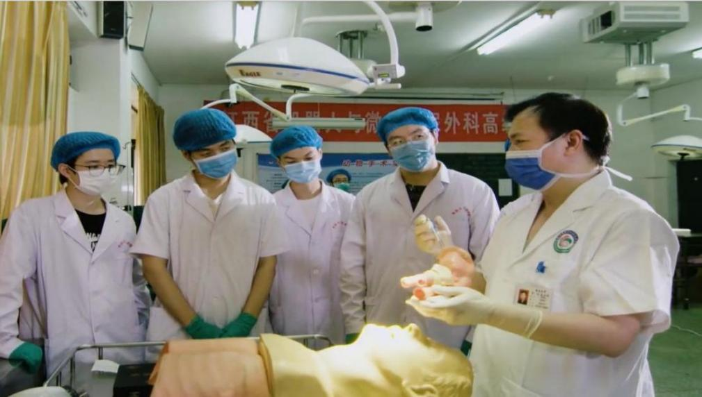

**图2：专业负责人指导学生进行气管内插管实验**

**（三）精彩学术活动**

**1.中国麻醉周**

每年3月最后一周是“中国麻醉周”。2025年主题为“生命至重，大医精诚——守护生命保驾护航，护健康安逸绵长”。

**2.前沿研究方向**

（1）精准麻醉：通过基因检测和个体化用药，优化麻醉方案，减少副作用。

（2）人工智能在麻醉中的应用：AI用于麻醉深度监测、风险预测和自动化麻醉管理。

**3.国内学术活动**

（1）中华医学会麻醉学分会年会。

（2）中国医师协会麻醉学医师分会年会。

（3）国内区域性麻醉学术会议。

**三、未来在哪里**

**1.就业去向：**

**（1）参加工作：**从事临床麻醉、重症监测与治疗、疼痛诊断与治疗、全科医师临床治疗和管理工作，以及科研、教学工作。

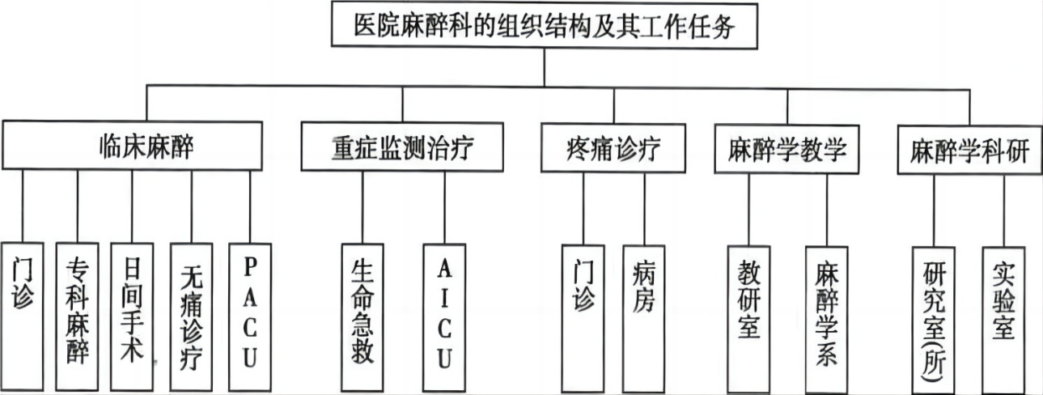

**图3：医院麻醉科的组织结构及其工作任务**

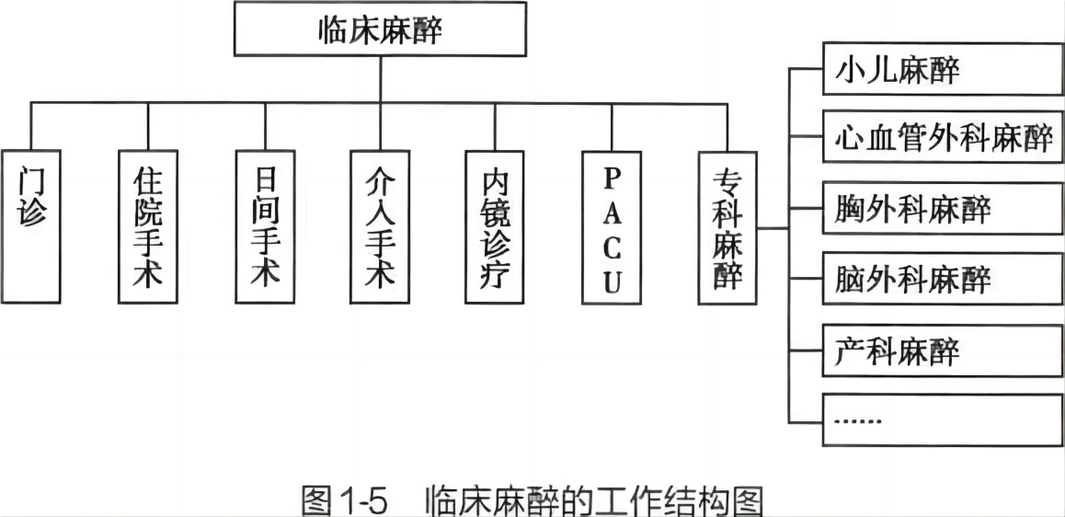

**图4：临床麻醉的工作结构图**

**（2）继续深造：**攻读硕士、博士学位，进一步提升学术水平，从事更深入的科研或教学工作。

**（3）出国留学：**到国外知名医学院校深造，学习先进麻醉学技术与理念。

**2.就业单位：**各级各类综合性医院、医学科研机构和医学院校。